


การรายงานผลการดำเนินการเพื่อจัดการความเสี่ยงการทุจริต
ประจำปีงบประมาณ ๒๕๖๙

สถานีตำรวจภูธรกระนวน

บทนํา
ตามที่สถานีตำรวจภูธรกระนวน ได้ดําเนินการเพื่อจัดการความเสี่ยงการทุจริตและ ได้มีแผน
บริหารความเสี่ยงการทุจริต ประจำปีงบประมาณ ๒๕๖๙ ของหน่วยงาน นั้น
สถานีสถานีตำรวจภูธรกระนวน ได้ ดําเนินการเพื่อจัดการความเสี่ยงต่อการทุจริต เป็นกิจกรรมและ
การดําเนินการตามมาตรการเพื่อบริหารความเสี่ยงต่อการทุจริต โดยดําเนินการ แยกตามสายงาน ในหน่วยงาน อันได้แก่
๑.งานอํานวยการ
๒.งานป้องกันปราบปราม
๓.งานจราจร
๔.งานสืบสวน
๕.งานสอบสวน
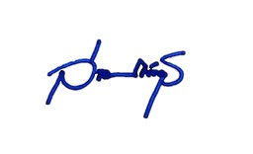
โดยได้ดําเนินการจัดการความเสี่ยงอย่างเป็นรูปธรรม มีภาพแสดงกิจกรรมการดําเนินการตามมาตรการดังรายงานผลการดําเนินการ และ หน่วยงานได้เปิดเผยข้อมูลการดําเนินการเป็นการเปิดเผยข้อมูลสาธารณะเพื่อให้บุคคลทั่วไปได้รับทราบตามรายงาน จัดทําโดยคณะทำงาน ขับเคลื่อนและกำกับติดตามการประเมินคุณธรรมและความโปร่งใสในการดําเนินงานของหน่วยงานภาครัฐ(Integrity and Transparency Assessment: ITA ) ของสถานีตำรวจภูธรกระนวน มีรายละเอียดตามข้อมูลแนบท้ายนี้
พ.ต.อ.
( สมยศ ศรีพระคุณ )
ผกก.สภ.กระนวน
หัวหน้าหน่วยงาน

รายงานผลการดําเนินการประเมินความเสี่ยงการทุจริต
สถานีตํารวจภูธรกระนวน ประจำปีงบประมาณ 2569
งานอำนวยการ
ปัจจัยที่จะเกิดความเสี่ยง | ระดับความเสี่ยงการทุจริต | มาตรการจัดการความเสี่ยง | ผลการดำเนินการ
1.การเบิกจ่ายเงินสวัสดิการ มีการหาช่องทางเพื่อผลประโยชน์ส่วนตน เช่น รับสินน้ำใจ  2.การเบิกจ่ายเงินงบประมาณและเงินนอก งบประมาณ มีการหาช่องทางเพื่อผลประโยชน์ส่วนตน เช่น รับสินน้ำใจ  3การขออนุญาตต่ออายุใบสําคัญประจําตัวคนต่างด้าวฯ  -ไม่เร่งรัดดําเนินการ  - เพิ่มขั้นตอนการดําเนินการโดยไม่ จําเป็น  4.การจัดซื้อจัดจ้างมีผลประโยชน์ในการดําเนินการ  5.การรับ การแจกจ่าย พัสดุเอื้อประโยชน์ต่อพวกพ้อง | สูงมาก  (๑๖) | ๑. กำกับดูแล การปฏิบัติงานโดยมีการตรวจสอบตามสายการบังคับบัญชาทุกขั้นตอนเพื่อไม่ให้เกิดช่องว่างในการเรียกรับผลประโยชน์  ๒. อบรม กําชับการปฏิบัติงาน ของเจ้าหน้าที่อย่าง สม่ำเสมอ เพื่อสร้างจิตสํานึกในการปฏิบัติงาน  ๓. ดูแลทุกข์สุข สอบถามปัญหาความเป็นอยู่อย่างใกล้ชิด | ๑.มีการอบรม กําชับ การ  ปฏิบัติหน้าที่เป็นประจำ  ๒ .ตรวจสอบเอกสารที่เกี่ยวข้องกับการปฏิบัติงาน อย่างสม่ำเสมอ  ๓. ตรวจสอบความเป็นอยู่สอบถาม พูดคุย เพื่อให้ได้  รับทราบปัญหาต่าง ๆ ของ  ผู้ใต้บังคับบัญชา เพื่อสามารถให้คำแนะนำและแนวทางแก้ไข  ปัญหาได้อย่างถูกต้อง

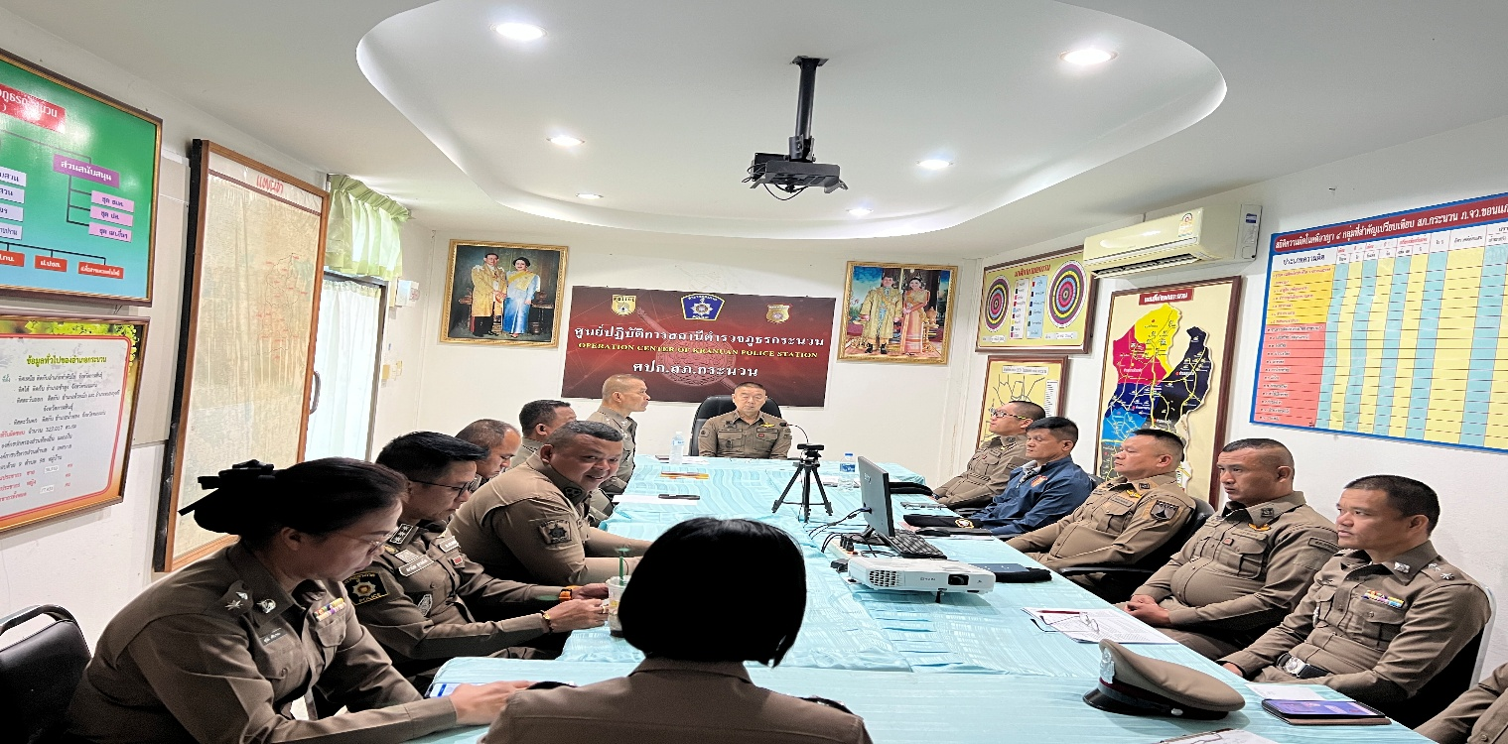
ภาพประกอบ ผลการดําเนินงาน

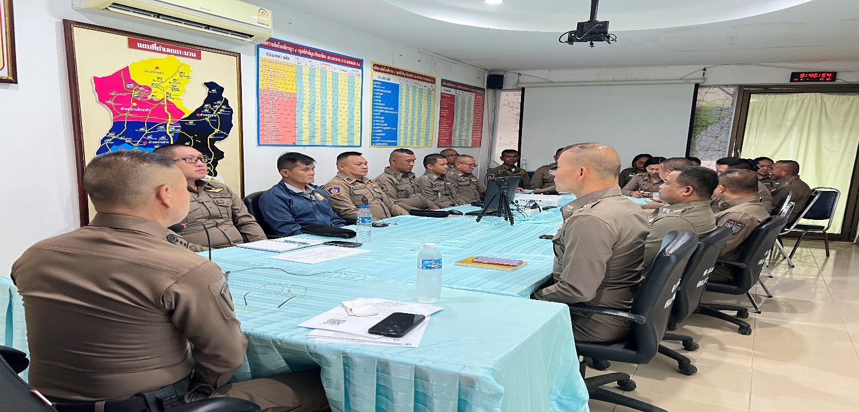

วันที่ 20 มกราคม 2569 พ.ต.อ.สมยศ ศรีพระคุณ ผกก.สภ.กระนวน มีการอบรม กําชับ การ ปฏิบัติหน้าที่ การเงิน และเจ้าหน้าที่ พัสดุ ที่เกี่ยวข้องกับการเบิกจ่ายเงินสวัสดิการการเบิกจ่ายเงินงบประมาณ และเงินนอก งบประมาณการขออนุญาตต่ออายุใบสําคัญประจําตัวคนต่างด้าวฯ การจัดซื้อจัดจ้าง และการเบิกจ่าย พัสดุ ไม่ให้ทุจริต โดย ไม่ให้มีการหาช่องทางเพื่อประโยชน์ แก่ตนเอง หรือเอื้อประโยชน์ต่อพวกพ้อง
งานป้องกันปราบปราม
ปัจจัยที่จะเกิดความเสี่ยง | ระดับความเสี่ยงการทุจริต | มาตรการจัดการความเสี่ยง | ผลการดำเนินการ
1การจับกุมและการบังคับใช้กฎหมาย  -การละเว้นการปฏิบัติหน้าที่เพื่อ  ผลประโยชน์  -การเอื้อประโยชน์ให้ผู้อื่นได้  ประโยชน์  -การกลั่นแกล้ง บังคับขู่เข็ญ  เรียกรับผลประโยชน์  -รับสินบน  -ละเว้นการปฏิบัติหน้าที่ เพื่อเรียก รับ  ผลประโยชน์เล็กน้อย เพื่อแลก กับ  การไม่ดําเนินขั้นตอนตาม กฎหมาย  เช่น การตรวจพบการ ลักลอบเล่นการ  พนันแล้วไม่ ดําเนินการจับกุม พูดคุย  ไกล่เกลี่ย เพื่อรับผลประโยชน  -กลั่นแกล้ง บังคับ ขู่เข็ญ เรียกรับ  ผลประโยชน์ เช่น การจับกุมยัดของ  กลางยาเสพติด เพื่อเรียกรับ  ผลประโยชน์ ในการไม่จับกุม | สูง  (๑๒) | ๑.อบรม กําชับการปฏิบัติงาน  ของเจ้าหน้าที่ตํารวจให้ปฏิบัติ  ตามกฎหมายอย่างเคร่งครัด  ไม่ให้เรียกรับทรัพย์สินหรือ  ประโยชน์อื่นใดเพื่อช่วยเหลือ  ผู้กระทําผิด  ๒.จัดหาสวัสดิการเพิ่มเติมเพื่อ  สร้างขวัญกําลังใจในการ ปฏิบัติ  หน้าที่  ๓. เสริมสร้างการควบคุมดูแล  ผู้ใต้งบังคับบัญชา ตามคําสั่ง  ๑๒๑๒/๒๕๓๗  ๔.แต่งตั้งคณะกรรมการเพื่อ  ติดตามและควบคุมการทุจริต  ประจำสถานีตำรวจ | ๑.ก่อนออกปฏิบัติหน้าที่  หัวหน้างานต้อง อบรม กําชับ  การปฏิบัติงานของ เจ้าหน้าที่  ตํารวจให้ปฏิบัติตามกฎหมาย  อย่างเคร่งครัด ไม่ให้เรียกรับ  ทรัพย์สินหรือ ประโยชน์อื่นใด  เพื่อช่วยเหลือผู้กระทําผิดทุก  กรณี  ๒.สอดส่องผู้ใต้บังคับบัญชา  อย่างสม่ำเสมอ เช่น ออก เยี่ยม  เยียนครอบครัว เพื่อ สอบถาม  ปัญหาต่างๆ  ๓ .นําปัญหาต่าง ๆ ของ  ผู้ใต้บังคับบัญชาเสนอ  คณะกรรมการเพื่อติดตาม และ  ควบคุมการทุจริต เพื่อหา  แนวทางแก้ไขต่อไป

ภาพประกอบ ผลการดําเนินงาน
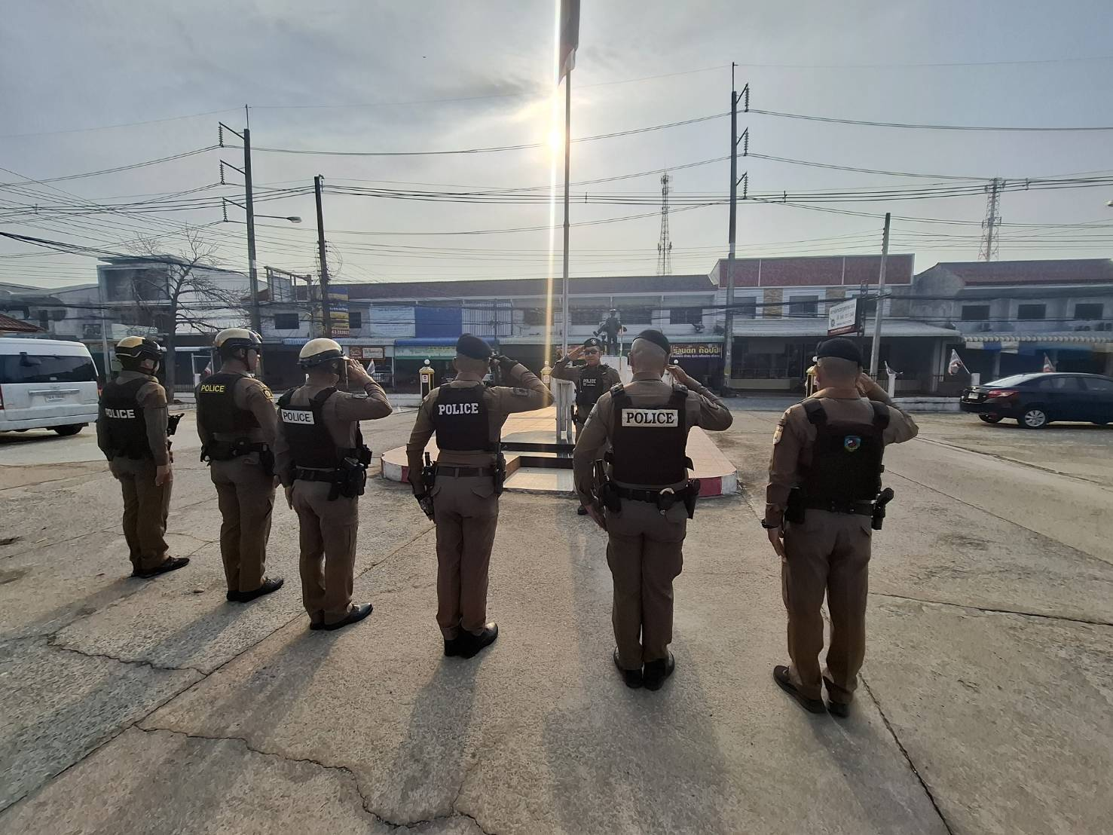
ในทุกวันของชุดปฏิบัติการสายตรวจ จะมีการอบรมปล่อยแถวสายตรวจก่อนออกปฏิบัติหน้าที่
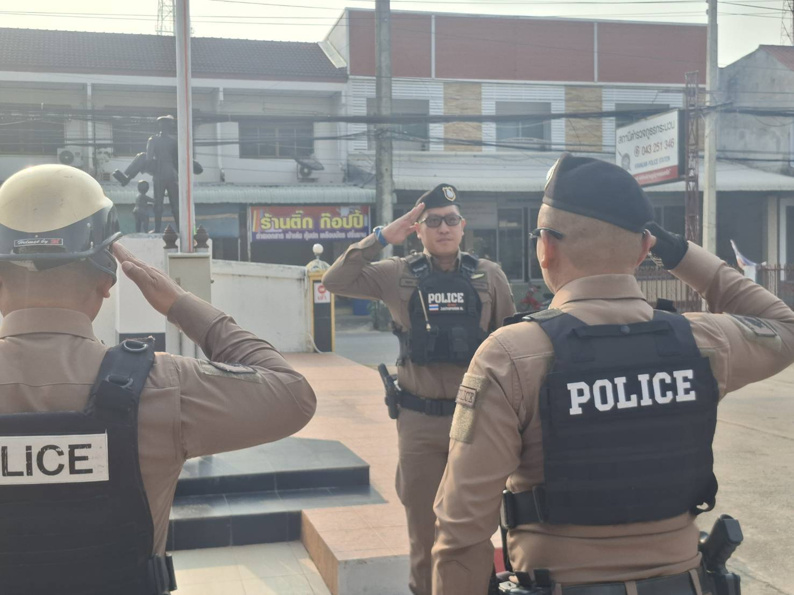

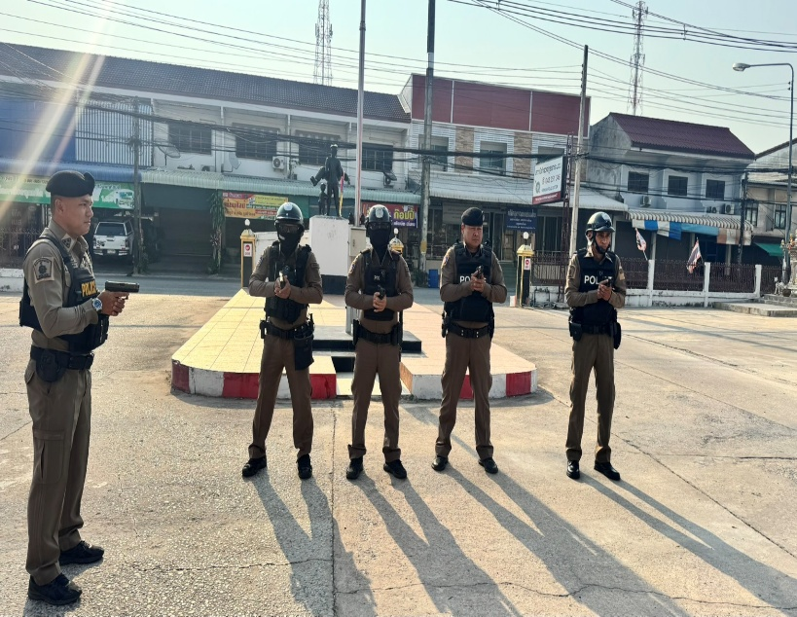
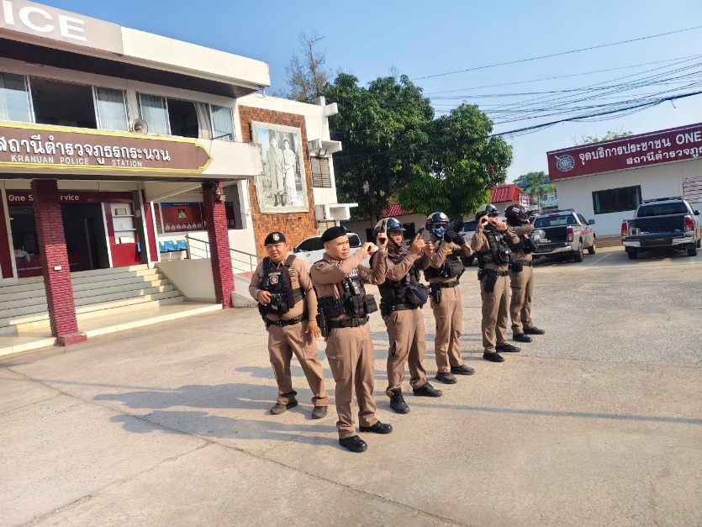

วันที่ 25 มกราคม 2569 พ.ต.ท.จตุพร เบ็ญจกุล รอง ผกก.ป.สภ.กระนวน พร้อมด้วย พ.ต.ท.ปิยวัฒน์ พิมพ์เพ็ง สวป.สภ.กระนวน อบรมปล่อยแถว สายตรวจ ก่อนออกปฏิบัติหน้าที่ มีการ อบรม กําชับ การปฏิบัติงานของ เจ้าหน้าที่ ตํารวจ สายตรวจ ให้ปฏิบัติตามกฎหมายอย่างเคร่งครัด ไม่ให้เรียกรับ ทรัพย์สินหรือ ประโยชน์อื่นใด เพื่อช่วยเหลือผู้กระทําผิดทุก กรณี
งานจราจร
ปัจจัยที่จะเกิดความเสี่ยง | ระดับความเสี่ยงการทุจริต | มาตรการจัดการความเสี่ยง | ผลการดำเนินการ
1.การจับกุมผู้กระทําความผิดตาม  กฎหมาย จราจร เรียกรับทรัพย์สิน  หรือประโยชน์อื่น ใดแลกกับการไม่ให้  ถูกจับกุมตามกฎหมายจราจร | สูงมาก  (๒๕) | ๑.อบรม กําชับการปฏิบัติงาน ของ  เจ้าหน้าที่ตํารวจให้ปฏิบัติ ตามกฎหมาย  อย่างเคร่งครัด ไม่ให้เรียกรับทรัพย์สินหรือประโยชน์อื่นใดเพื่อช่วยเหลือ ผู้กระทําผิด  ๒.จัดหาสวัสดิการเพิ่มเติมเพื่อ สร้างขวัญกําลังใจในการ ปฏิบัติหน้าที่  ๓. เสริมสร้างการควบคุมดูแผู้ใต้งบังคับบัญชา ตามคําสั่ง ๑๒๑๒/๒๕๓๗  ๔.แต่งตั้งคณะกรรมการเพื่อ ติดตามและ  ควบคุมการทุจริต ประจำสถานี | ๑.ก่อนออกปฏิบัติหน้าที่ หัวหน้างานต้อง อบรม กําชับ การปฏิบัติงานของ เจ้าหน้าที่ ตํารวจให้ปฏิบัติตามกฎหมาย อย่างเคร่งครัด ไม่ให้เรียกรับ ทรัพย์สิน หรือประโยชน์อื่นใดเพื่อช่วยเหลือ ผู้กระทําผิดทุก กรณี  ๒.สอดส่องผู้ใต้งบังคับบัญชา อย่าง  สม่ำเสมอ เช่น ออก เยี่ยมเยียนครอบครัว เพื่อ สอบถามปัญหาต่างๆ  ๓.นําปัญหา ต่าง ๆ ขอผู้ใต้บังคับบัญชา เสนอคณะกรรมการเพื่อติดตาม และ  ควบคุมการทุจริต เพื่อ หาแนวทางแก้ไข ต่อไป

ภาพประกอบ ผลการดําเนินงาน
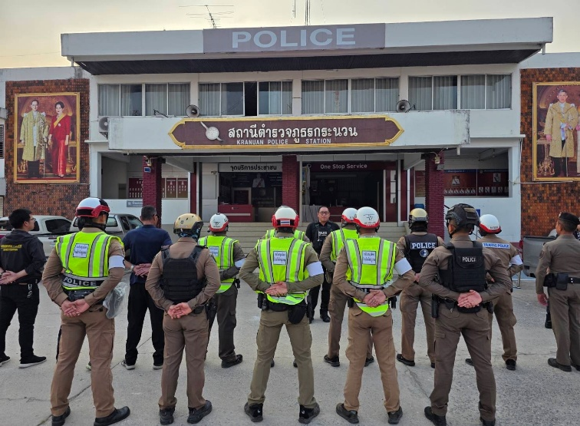
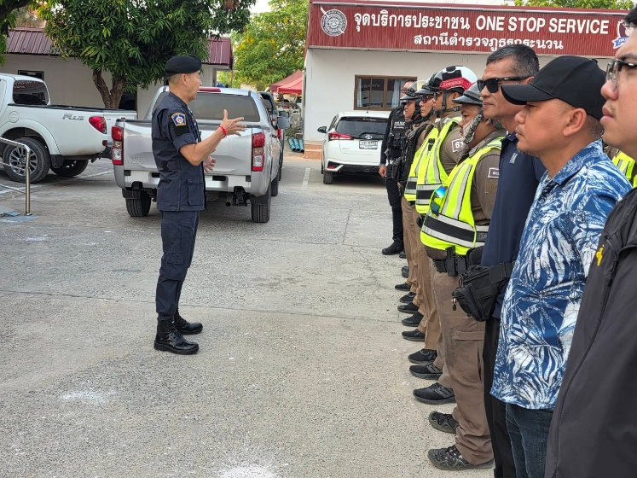
ก่อนออกปฏิบัติหน้าที่ ทุกผลัด หัวหน้างานต้อง อบรม กําชับ การปฏิบัติงานของ เจ้าหน้าที่ ตํารวจให้ปฏิบัติตามกฎหมาย อย่างเคร่งครัด ไม่ให้เรียกรับ ทรัพย์สิน หรือประโยชน์อื่นใดเพื่อช่วยเหลือ ผู้กระทําผิดทุกกรณี

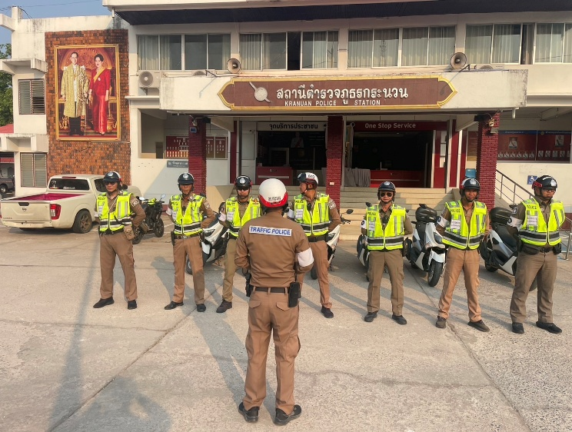
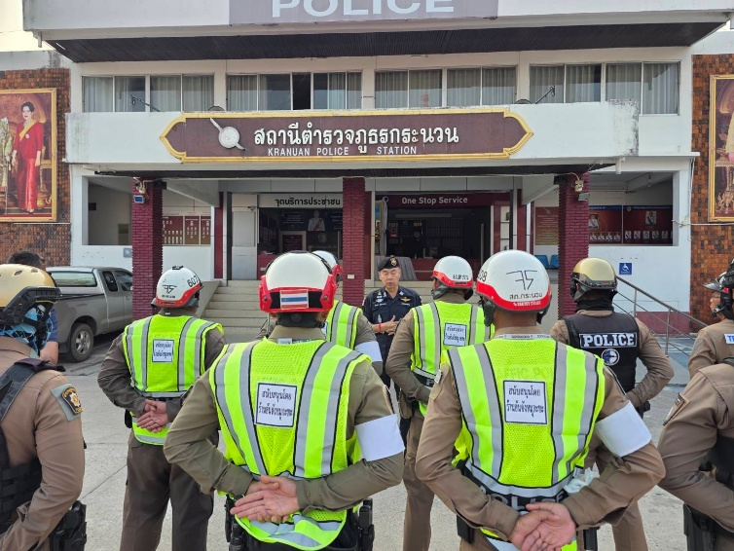
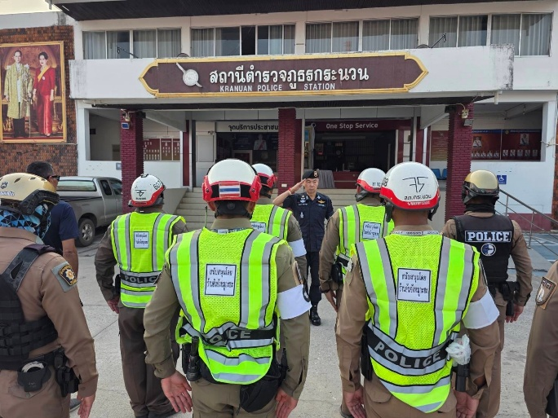

วันที่ 5 มกราคม 2569 พ.ต.ท.จตุพร เบ็ญจกุล รอง ผกก.ป.สภ.กระนวนอบรมปล่อยแถว สายตรวจ ก่อนออกปฏิบัติหน้าที่ มีการ อบรม กําชับ การปฏิบัติงานของ เจ้าหน้าที่ ตํารวจ จราจรให้ปฏิบัติตามกฎหมาย อย่างเคร่งครัด ไม่ให้เรียกรับ ทรัพย์สินหรือ ประโยชน์อื่นใด เพื่อช่วยเหลือผู้กระทําผิดทุก กรณี

งานสืบสวน
ปัจจัยที่จะเกิดความเสี่ยง | ระดับความเสี่ยงการทุจริต | มาตรการจัดการความเสี่ยง | ผลการดำเนินการ
1 การจับกุมผู้กระทํา  ความผิดตามกฎหมาย อาญา  -เรียกทรัพย์สินหรือ  ประโยชน์อื่นใด เพื่อแลกกับการ  ไม่ให้ถูกจับกุม  - เรียกทรัพย์สินหรือ  ประโยชน์อื่น ใดเพื่อแลกกับการ  ไม่ให้ถูกจับกุม ดำเนินคดี  - เรียกทรัพย์สินหรือ  ประโยชน์อื่น ใดเพื่อแลกกับการ  ไม่ให้ถูกจับกุม ดำเนินคดี | สูงมาก  (๒๕) | ๑.อบรม กําชับการปฏิบัติงาน ของ  เจ้าหน้าที่ตํารวจให้ปฏิบัติ ตาม  กฎหมายอย่างเคร่งครัด ไม่ให้เรียก  รับทรัพย์สินหรือ ประโยชน์อื่นใด  เพื่อช่วยเหลือ ผู้กระทําผิด  ๒.จัดหาสวัสดิการเพิ่มเติมเพื่อ สร้าง  ขวัญกําลังใจในการ ปฏิบัติหน้าที่  ๓. เสริมสร้างการควบคุมดูแล  ผู้ใต้งบังคับบัญชา ตามคําสั่ง  ๑๒๑๒/๒๕๓๗  ๔.แต่งตั้งคณะกรรมการเพื่อ ติดตาม  และควบคุมการทุจริต ประจำสถานี | ๑.ก่อนออกปฏิบัติหน้าที่ หัวหน้า  งาน ต้อง อบรม กําชับ การ  ปฏิบัติงานของ เจ้าหน้าที่ ตํารวจให้  ปฏิบัติตาม กฎหมาย อย่างเคร่งครัด  ไม่ให้เรียก รับ ทรัพย์สินหรือ  ประโยชน์อื่นใด เพื่อ ช่วยเหลือ  ผู้กระทําผิดทุก กรณี  ๒.สอดส่องผู้ใต้งบังคับบัญชา อย่าง  สม่ำเสมอ เช่น ออก เยี่ยมเยียน  ครอบครัว เพื่อ สอบถามปัญหา  ต่างๆ  ๓ .นําปัญหาต่าง ๆ ของ  ผู้บังคับบัญชาเสนอ คณะกรรมการ  เพื่อติดตาม และควบคุมการทุจริต  เพื่อหา แนวทางแก้ไขต่อไป

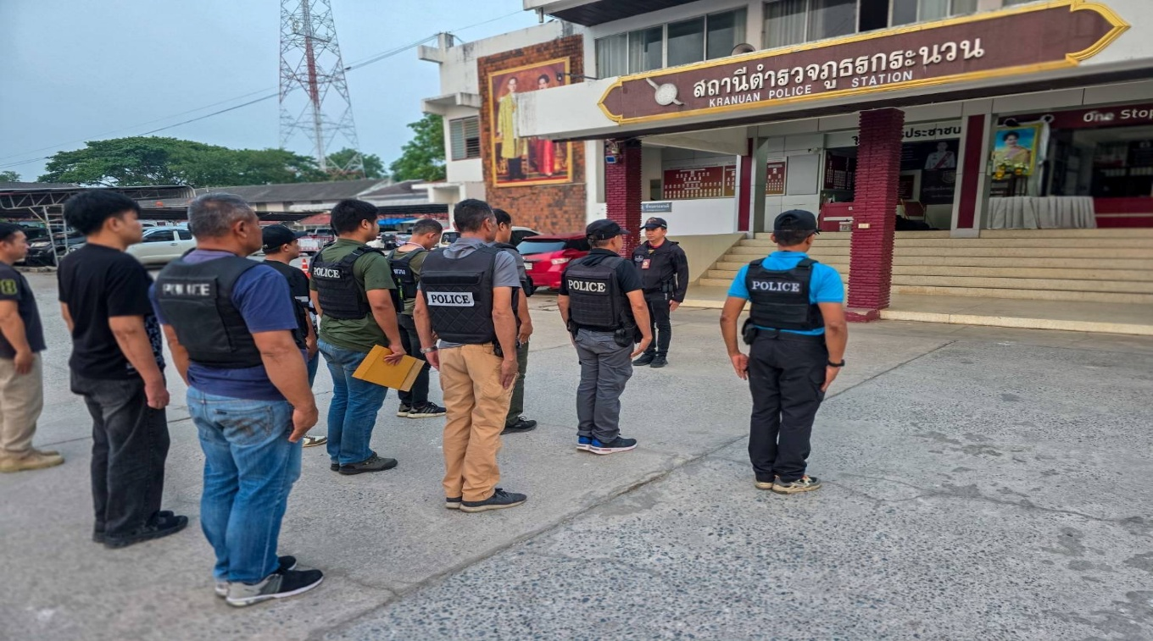
ภาพประกอบ ผลการดําเนินงาน

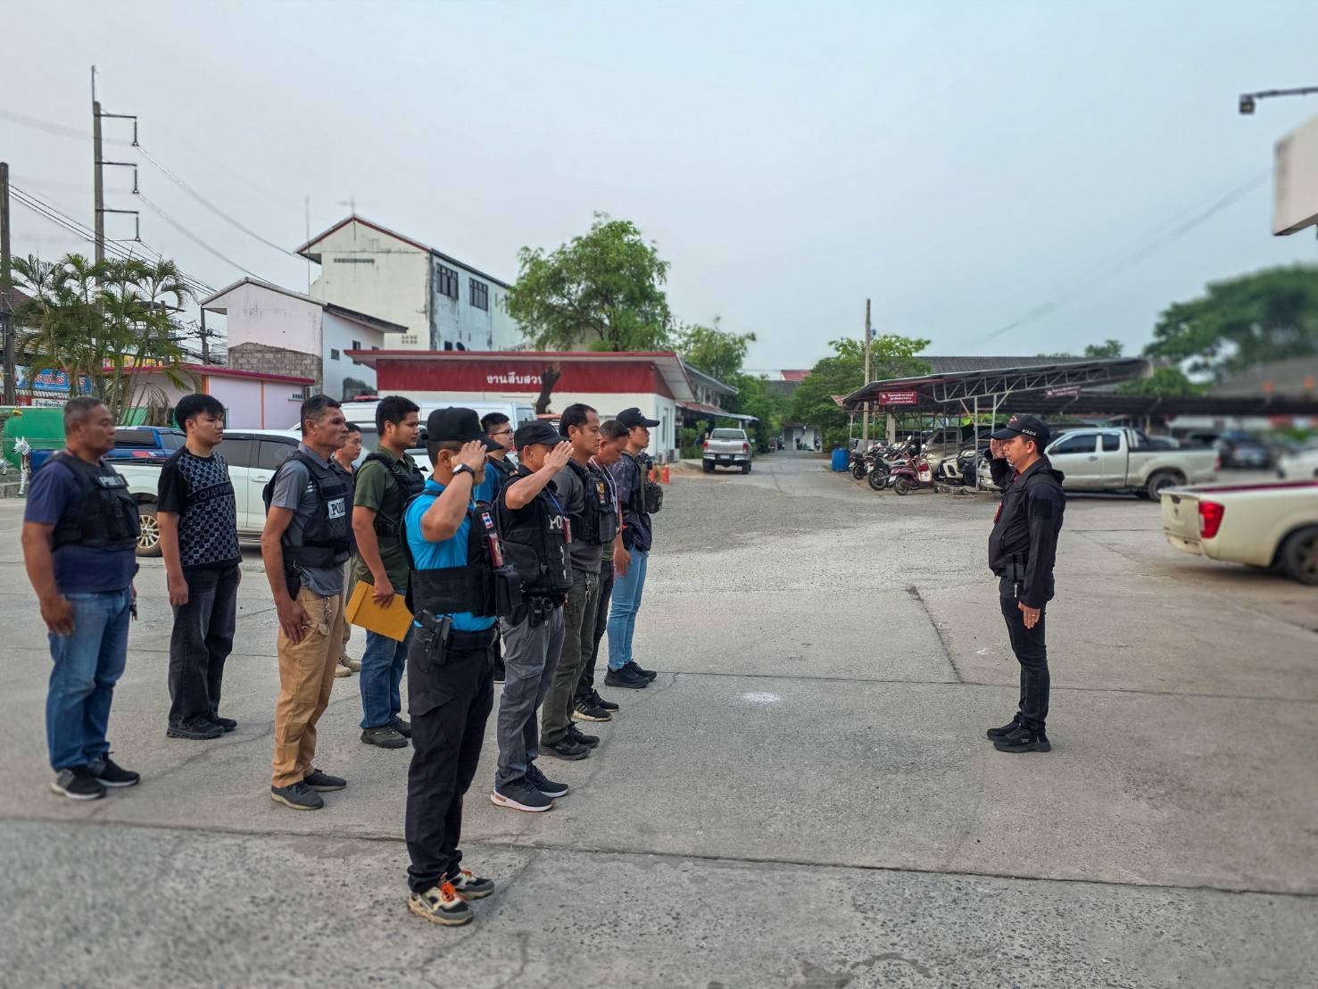

วันที่ 11 มกราคม 2569 พ.ต.ท.ปริญญา โคตรสวรรค์ รอง ผกก.สส.สภ.กระนวน ปล่อยแถว ชุดสืบสวนพร้อมทั้งชี้แจงภารกิจให้ปฏิบัติตามกฎหมาย อย่างเคร่งครัด ไม่ให้เรียกรับ ทรัพย์สินหรือ ประโยชน์อื่นใด เพื่อช่วยเหลือผู้กระทําผิดทุก กรณี
งานสอบสวน
ปัจจัยที่จะเกิดความเสี่ยง | ระดับความเสี่ยงการทุจริต | มาตรการจัดการความเสี่ยง | ผลการดำเนินการ
1 ยื่นคําร้องขอปล่อยตัว  ชั่วคราวต่อ พนักงาน สอบสวน  ไม่นําเงินประกันตัวผู้ต้องหา ส่ง  เจ้าหน้าที่การเงินตามวันที่ ทํา  การ ปล่อยตัวชั่วคราว | สูงมาก  (๒๐) | ๑.อบรม กําชับการปฏิบัติงาน ของเจ้าหน้าที่ตํารวจให้ปฏิบัติ ตามกฎหมายอย่างเคร่งครัด ไม่ให้เรียกรับทรัพย์สินหรือ ประโยชน์อื่นใดเพื่อช่วยเหลือ ผู้กระทําผิด  ๒. เสริมสร้างการควบคุมดูแล  ผู้ใต้งบังคับบัญชา ตามคําสั่ง  ๑๒๑๒/๒๕๓๗  ๓.แต่งตั้งคณะกรรมการเพื่อ ติดตามและควบคุมการทุจริต ประจำสถานี | ๑.ก่อนออกปฏิบัติหน้าที่ หัวหน้างานต้อง อบรม กําชับ การปฏิบัติงานของ เจ้าหน้าที่ ตํารวจให้ปฏิบัติตามกฎหมาย อย่าง เคร่งครัดไม่ให้เรียกรับ ทรัพย์สินหรือประโยชน์อื่น ใด เพื่อช่วยเหลือผู้กระทํา ผิดทุก กรณี  ๒.สอดส่องผู้ใต้งบังคับบัญชา อย่างสม่ำเสมอ เช่น ออก เยี่ยม เยียนครอบครัว เพื่อ สอบถามปัญหาต่าง  ๓ .นําปัญหาต่าง ๆ ของ  ผู้ใต้บังคับบัญชาเสนอ  คณะกรรมการเพื่อติดตาม และ  ควบคุมการทุจริต เพื่อ หาแนวทางแก้ไขต่อไป

ภาพประกอบ ผลการดําเนินงาน
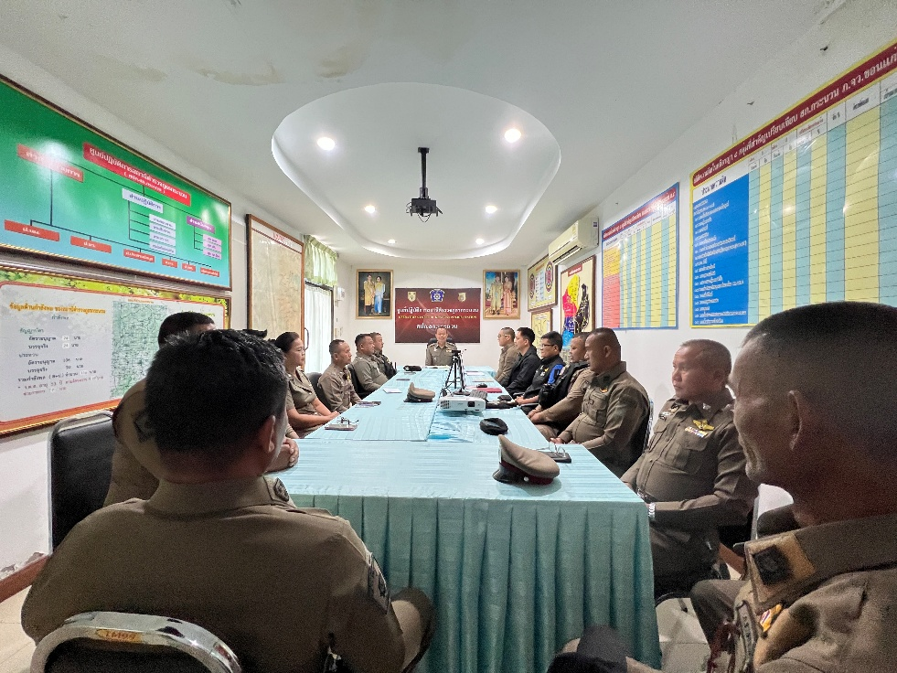

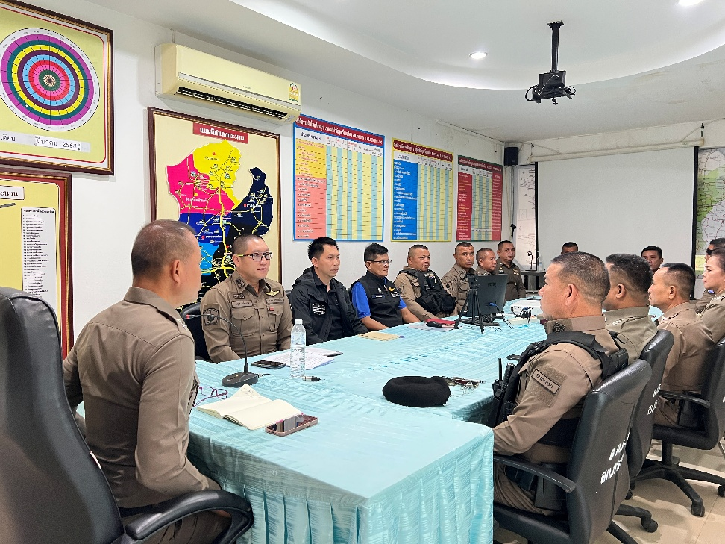

วันที่ 15 มกราคม 2569 พ.ต.ท.สุพรรณ สุขพิไลกุล รอง ผกก(สอบสวน)สภ.กระนวน อบรม กําชับการปฏิบัติงานของเจ้าหน้าที่ตํารวจให้ปฏิบัติ ตามกฎหมายอย่างเคร่งครัด ไม่ให้เรียกรับทรัพย์สินหรือ ประโยชน์อื่นใดเพื่อช่วยเหลือ ผู้กระทําผิด และ กําชับเรื่องยื่นคําร้องขอปล่อยตัว ชั่วคราวต่อ พนักงาน สอบสวน กําชับนําเงินประกันตัวผู้ต้องหา ส่ง เจ้าหน้าที่การเงินตามวันที่ ทําการ ปล่อยตัวชั่วคราว

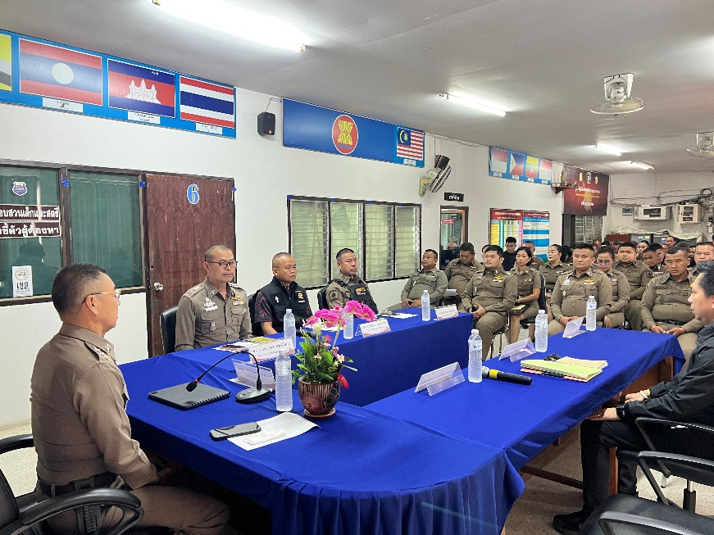
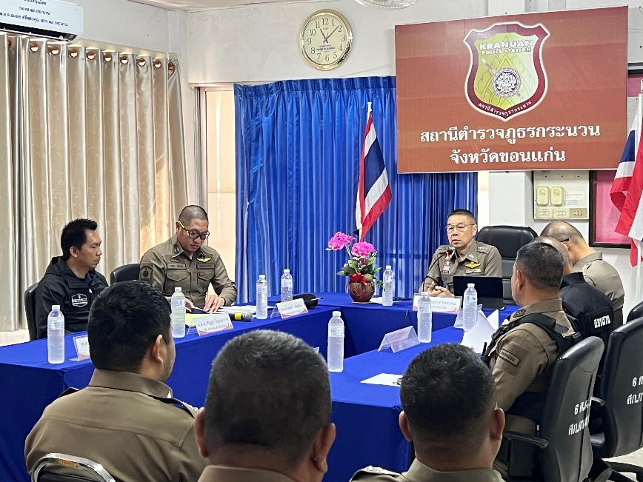
การประชุมบริหารประจำเดือนเพื่อกำชับการปฎิบัติ

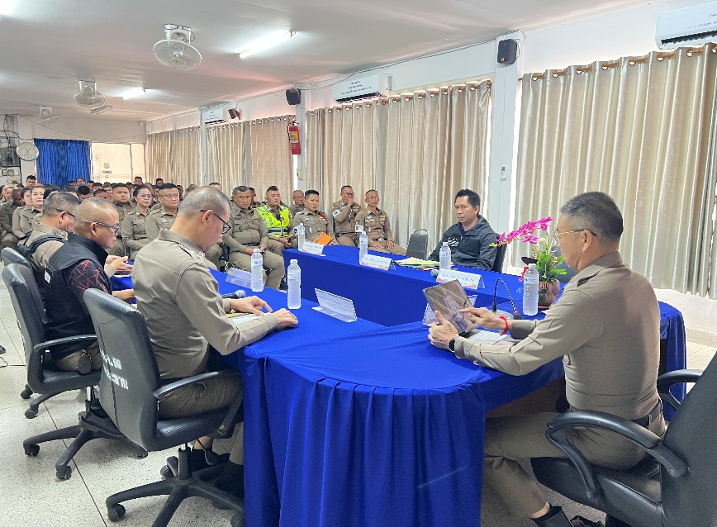
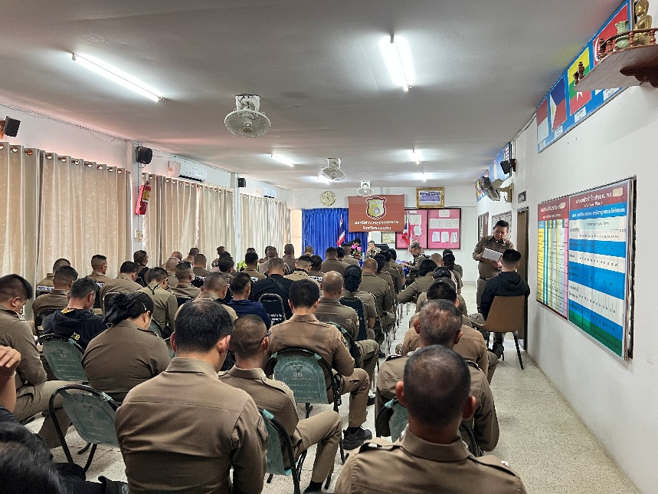

วันที่ 5 กุมภาพันธ์ 2569 เวลา 10.00 น. พ.ต.อ.สมยศ ศรีพระคุณ ผกก.สภ.กระนวน,พ.ต.ท.จตุพร เบ็ญจกุล รอง ผกก.ป.สภ.กระนวน,พ.ต.ท.ปริญญา โคตรสวรรค์ รอง ผกก.สส.สภ.กระนวน,พ.ต.ท.สุพรรณ สุขพิไลกุล รอง ผกก(สอบสวน)สภ.กระนวน รวมประชุมกับข้าราชการตำรวจ สภ.กระนวน เพื่อกำชับการปฎิบัติตนในหน้าที่ของตำรวจและการปฎิบัติตนเพื่อลดความเสี่ยงในการทุจริตต่อหน้าที่ ณ ห้องประชุม สภ.กระนวน
